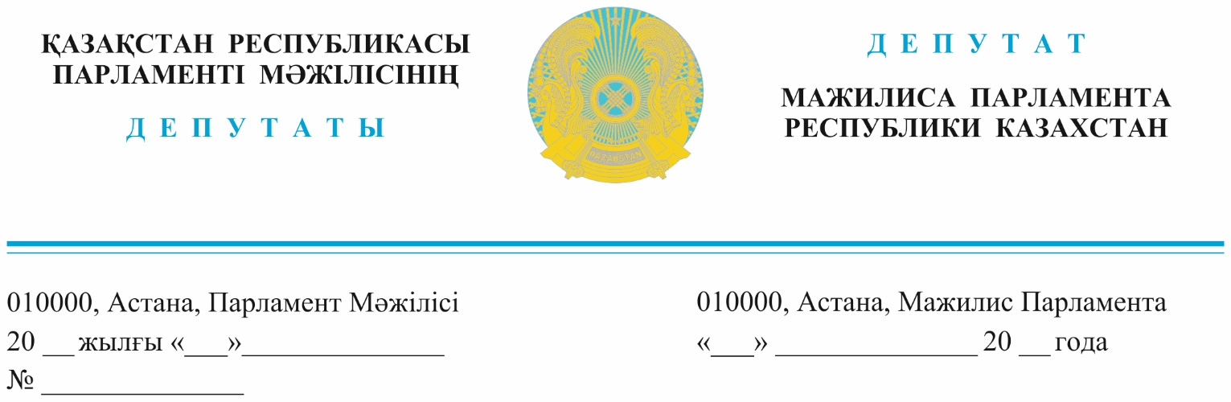

20.04.2023ж жарияланды

**Қазақстан Республикасының**

**Экология және табиғи ресурстар министрі**

**З.Б. Сулейменоваға**

**Депутаттық сауал**

**Құрметті  Зульфия Болатқызы!**

Түркістан облысының Кентау қаласындағы экологиялық жағдай күннен күнге күшейе түсуде. Бұл мәселеге негізгі себептің бірі - қаланың Арал аймағына жақын орналасқандығы. Арал маңындағы қазақстандық бөліктің қарқынды шөлге айналуы халықтың әл-ахуалының қолайлы шарттарының жойылуына, атап айтқанда аурушаңдықтың артуына алып келуде. Осы себептер бойынша Қызылорда, Ақтөбе, Түркістан және Қарағанды облыстарының кейбір аймақтары экологиялық апат аймақтары болып танылды. Ал, сол сәтте Кентау қаласы мен Бәйдібек ауданы сол тізімге енбей қалды.

Бүгінде Кентаудың қасындағы Түркістан қаласы мен Сауран, Созақ аудандарының халқы экологиялық апат аймағына жататындықтан бюджеттік сала қызметкерлері жалақыға қосымша 1.2 коэффициент әлеуметтік көмек және жыл сайын төленетін демалысқа қосымша 7 күнтізбелік күн, медициналық сауықтыруға 1 айлық еңбекақы мөлшерінде төлем алады. Ал, сол өңірлердің ортасында тұрған Кентау халқына мұндай ерекшелік берілмеген. Тіпті қалаға қарасты Құсшы ата ауылындағы жолдың арғы беті экологиялық аймаққа жатса, бергі беті экологиялық аймақ деп есептелмейді. Барлық тұрғынның жұтып отырғаны бір ауа. Сондықтан Кентау қаласын экологиялық аймаққа жатқызуға болады деп ойлаймын.

Сонымен қатар, Түркістан облысындағы Бәйдібек ауданында да осыған ұқсас жағдай орын алуда. Бәйдібек ауданы экологиялық аймаққа жататын Арыс қаласы  және Созақ ауданымен шекаралас орналасқан. Ол жердегі де тұрғындар сайлауалды үгіт-насихат кезінде аталған мәселені көтерген болатын.

Қазіргі кезде Кентау қаласындағы ауа мен судың ластануынан қала тұрғындарының арасында онкологиялық аурулар да асқына түскен. Мәселен, 2020 жылы онкологиялық аурумен науқастанып, қайтыс болғандардың көрсеткіші 49,5 болса, 2021 жылы бұл көрсеткіш 51,5-ке көбейген. Ал, 2022 жылы 62,4 болып отыр. Әрине, бұл дабыл қағарлық мәселе деп білемін.

Бұл мәселемен ел үкіметі де хабардар. ҚР Премьер - Министрі Әлихан Смайыловтың биылғы жылдың басында Сенат депутаттарының сауалына берген жауабында көрсетілген мәліметке сәйкес, "Кентау қаласының және оған іргелес жатқан елді мекендердің аумағын төтенше экологиялық жағдай немесе экологиялық зілзала аймағы деп анықтау мақсатында Түркістан облысының әкімдігі "Кентау қаласының және оған іргелес елді мекендердің халқының денсаулығына және қоршаған ортаның жай-күйіне кешенді бағалау жүргізу" ғылыми-зерттеу жұмысын жүргізгендігі айтылған.

Қазақстан Республикасы Экология кодексі 405-бабының 6-тармағына сәйкес денсаулық сақтау, білім және ғылым саласындағы уәкілетті органдардың қорытындысымен бірге аумақты зерттеп қарау материалдары мемлекеттік экологиялық сараптама жүргізу үшін қоршаған ортаны қорғау саласындағы уәкілетті органға берілген.

Құрметті  Зульфия Болатқызы!

Сізден Кентау қаласын экологиялық аймаққа өткізу мәселесі бойынша жұмыстардың қорытындысын жариялауыңызды және Бәйдібек ауданының экологиялық жағдайына зерделеу жұмыстарын жүргізуіңізді сұраймын. Сонда халықтың өмір сүру сапасын жақсартуға үлкен мүмкіндік жасаған болар едік.

**Құрметпен,**

**«Аманат» партиясы**

**Фракциясының депутаты   Сәдібеков Ұ.**

**Балабиев Қ.**

**Нажметдинұлы Б.**

**Исабеков Д.**

**Әбдиев Е.**

**«Ақ жол» партиясының**

**депутаты**

**Иса Қ.**

*Орын: Н. Хасанов*

*т. 74-64-02*